

**ПЛАН ЗАСТРОЙКИ**

**по компетенции «Стоматология ортопедическая»**

**Итоговый (межрегиональный) этап Чемпионата по профессиональному мастерству «Профессионалы»**

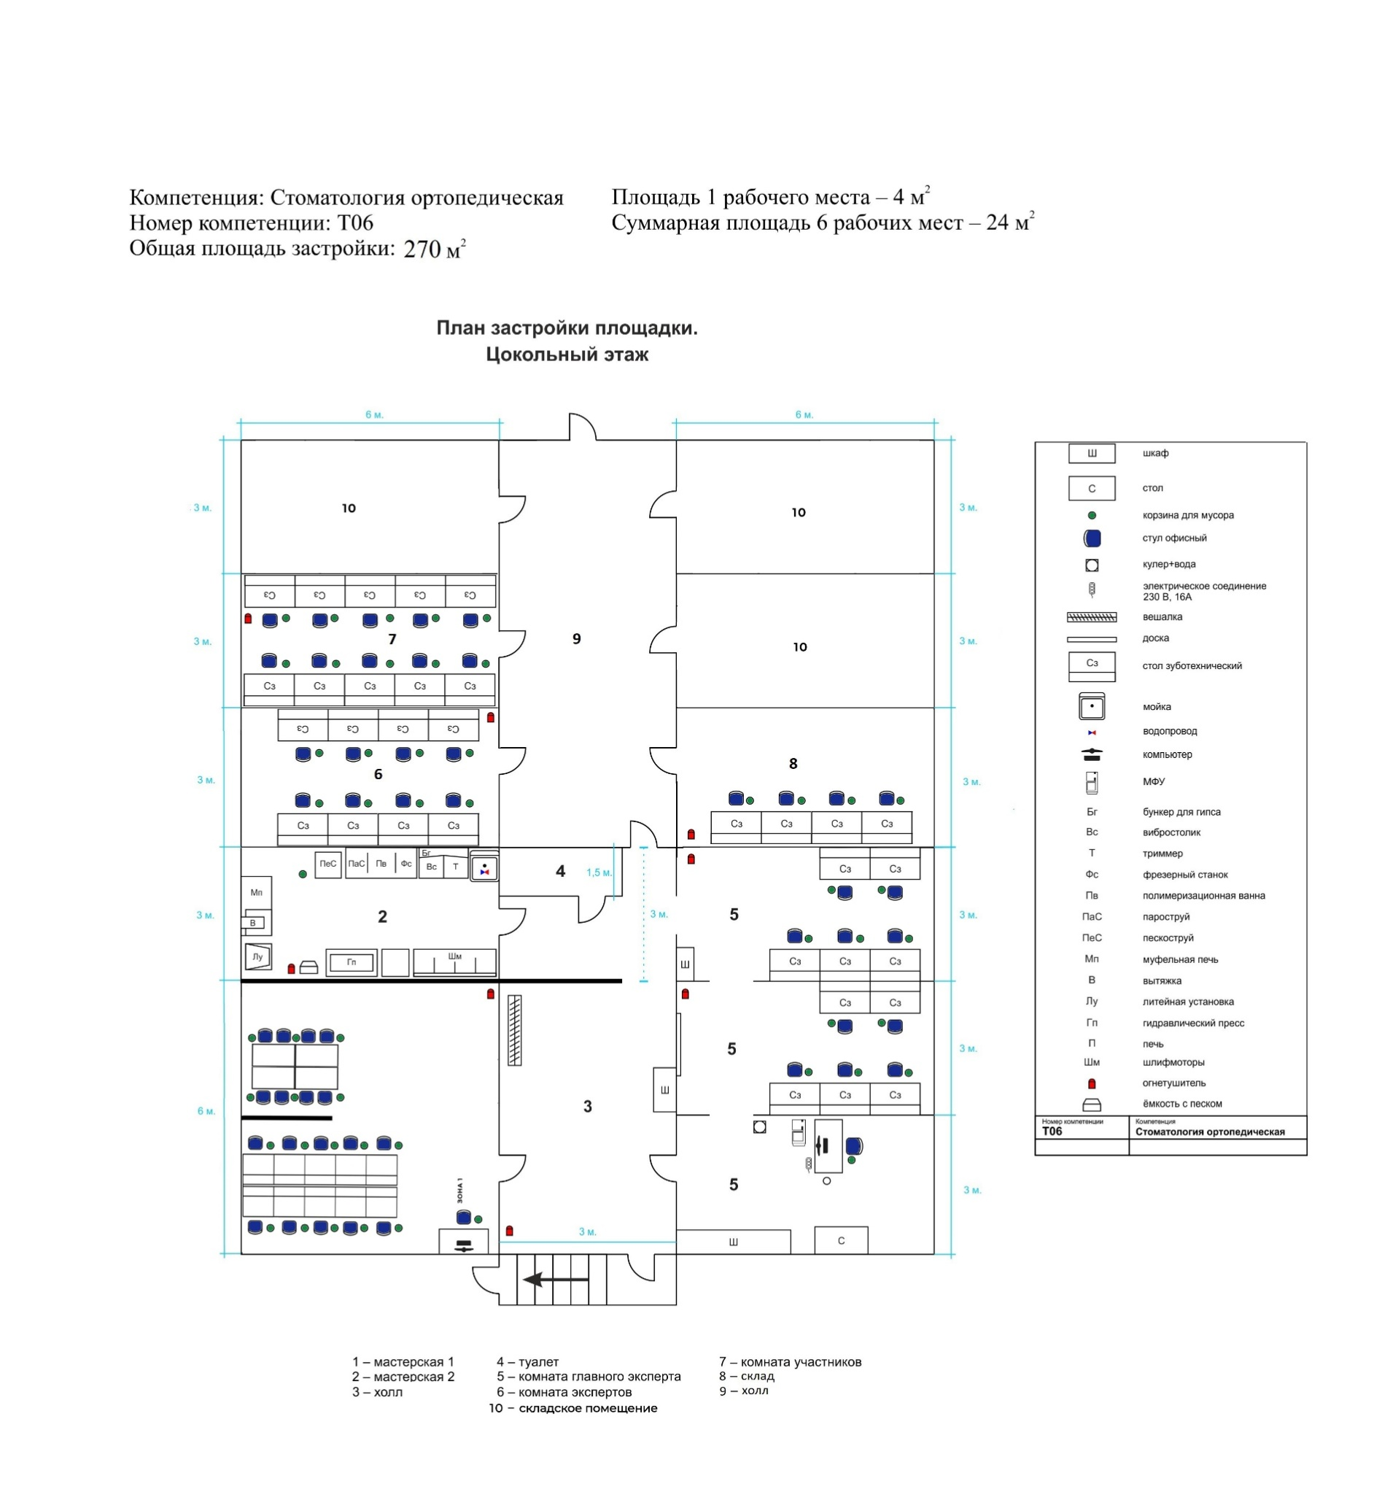

**План застройки площадки для итогового(межрегионального) этапа чемпионата**

**по профессиональному мастерству «Профессионалы» – 2025**

**По компетенции «Стоматология ортопедическая»**